
VI. Desarrollo de Applets / aplicaciones con uso de base de datos, redes, Servlets y multimedia

Métodos GET y POST
Cuando se hace una petición a un servidor de Web, hay dos posibles métodos para realizarla (según lo define el protocolo HTTP) por medio de GET o POST.
El método GET es el default para todas las conexiones de Web, los parámetros se pasan dentro del URL, se puede ver en la ventana del URL en un navegador el URL seguido de un ? y una serie de parámetros especificados como nombre=valor, separados por medio del carácter &; en el siguiente se verá como aparece.
El método POST solamente es válido en formas y se tiene que especificar de manera explícita, la diferencia con el método GET es que los parámetros no se ven en el URL, se pasan "escondidos" en el objeto request.
En el siguiente ejemplo se definen dos formas, una que aplicará el método GET, el cual es el default y otra el método POST, que se tiene que especificar en forma explícita
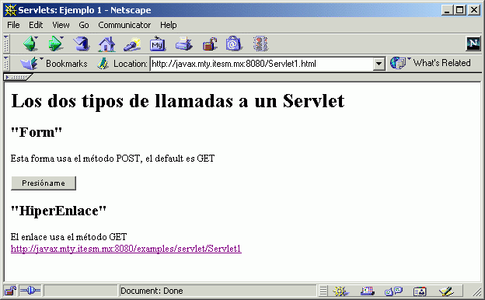
La parte importante del código HTML que define la página es la siguiente:
<H2>"Form"</H2>
<P>Esta forma usa el método POST, el default es GET
<BR>
<FORM ACTION=http://javax.mty.itesm.mx:8080/examples/servlet/Servlet1 METHOD="POST">
<INPUT TYPE="SUBMIT" VALUE="Presióname">
</FORM>
Este código define una forma y explícitamente indica que el método es POST.
Para el hiperenlace no se necesita definir el método, ya que el default es GET:
<H2>"HiperEnlace"</H2>
<P>El enlace usa el método GET
<BR>
<A HREF="http://javax.mty.itesm.mx:8080/examples/servlet/Servlet1">
http://javax.mty.itesm.mx:8080/examples/servlet/Servlet1 </A>
Al presionar el botón de la forma se regresa la siguiente página:
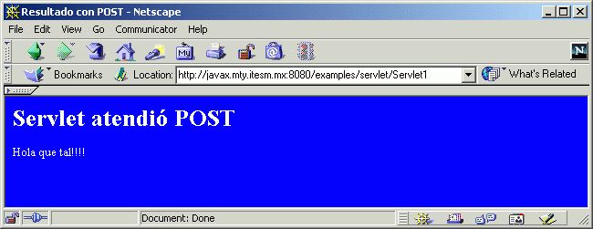
Y al presionar el hiperenlace el servidor manda:
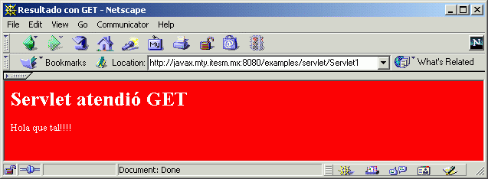
Analizando el siguiente código del servlet, se puede ver que no tiene un método service, sino dos métodos: doGet y doPost. Lo que sucede es que el método service se sigue ejecutando, pero como no se reprograma, se ejecuta el de la superclase HttpServlet, cuya programación por default es simplemente recibir la petición e identificar cual método usar y llamar a doGet o doPost dependiendo de la petición, normalmente es la manera de programar los servlets, dejar que service haga su trabajo y solo reprogramar doGet y doPost.
import javax.servlet.http.*;
import javax.servlet.*;
import java.io.*;
public class Servlet1 extends HttpServlet{
protected void doPost(HttpServletRequest req, HttpServletResponse resp) throws IOException{
StringBuffer buffer = new StringBuffer();
buffer.append("<HTML>\n");
buffer.append("<HEAD>\n");
buffer.append("<TITLE>Resultado con POST</TITLE>\n");
buffer.append("</HEAD>\n");
buffer.append("<BODY BGCOLOR=\"blue\" TEXT=\"white\">\n");
buffer.append("<H1>Servlet atendió POST</H1>\n");
buffer.append("<P>Hola que tal!!!!\n");
buffer.append("</BODY>\n");
buffer.append("</HTML>");
resp.setContentType("text/html");
resp.setContentLength(buffer.length());
resp.getOutputStream().print(buffer.toString());
}
protected void doGet(HttpServletRequest req, HttpServletResponse resp) throws IOException{
StringBuffer buffer = new StringBuffer();
buffer.append("<HTML>\n");
buffer.append("<HEAD>\n");
buffer.append("<TITLE>Resultado con GET</TITLE>\n");
buffer.append("</HEAD>\n");
buffer.append("<BODY BGCOLOR=\"red\" TEXT=\"white\">\n");
buffer.append("<H1>Servlet atendió GET</H1>\n");
buffer.append("<P>Hola que tal!!!!\n");
buffer.append("</BODY>\n");
buffer.append("</HTML>");
resp.setContentType("text/html");
resp.setContentLength(buffer.length());
resp.getOutputStream().print(buffer.toString());
}
}
La única diferencia entre los dos métodos es lo que está marcado con azul. Se recomienda instalarlo en la computadora y probarlo ahí.
Copiar el código html y modificar las direcciones para que apunten a la computadora. La manera más fácil es poner la página de Web en el directorio raíz de Tomcat que está en /jakarta-tomcat/webapps/ROOT/
<HTML>
<HEAD>
<TITLE>Servlets: Ejemplo 1</TITLE>
</HEAD>
<BODY BGCOLOR="white" TEXT="black" LINK="blue" VLINK="purple">
<H1>Los dos tipos de llamadas a un Servlet</H1>
<H2>"Form"</H2>
<P>Esta forma usa el método POST, el default es GET
<BR><FORM ACTION="http://javax.mty.itesm.mx:8080/examples/servlet/Servlet1" METHOD="POST">
<INPUT TYPE="SUBMIT" VALUE="Presióname">
</FORM>
<H2>"HiperEnlace"</H2>
<P>El enlace usa el método GET
<BR><A HREF="http://javax.mty.itesm.mx:8080/examples/servlet/Servlet1">
http://javax.mty.itesm.mx:8080/examples/servlet/Servlet1</A>
</BODY>
</HTML>

Parámetros
Cuando se invoca un servlet se especifica el método que se quiere usar, GET o POST. Recordar que el default de las llamadas HTTP es el método GET, para usar el método POST se necesita especificar en forma explícita, además de que solamente se puede usar dentro de formas.
El paso de parámetros se realiza en forma automática por el navegador, el cual los encapsula en el objeto request, es responsabilidad del programador obtenerlos en el servlet, para esto se hace uso del método getParameter("nombre") de la clase HttpServletRequest, el método recibe como parámetro un String que indica el nombre del parámetro del cual se quiere obtener el valor, y regresa como resultado otro String que es el valor del parámetro, en caso de que se quiera usar parámetros que no sean String se tiene que hacer la transformación correspondiente.
Ahora bien, la siguiente página de Web tiene llamadas a un servlet con ambos métodos, se necesitan dos archivos Servlet2.java y Servlet2.html dependiendo que botón se presione, esto se puede probar con el siguiente enlace en la computadora: http://localhost:8080/Servlet2.html.
El archivo Servlet2.html tiene el siguiente contenido:

<HTML>
<HEAD>
<TITLE>Servlets: Ejemplo 2</TITLE>
</HEAD>
<BODY BGCOLOR="white" TEXT="black" LINK="blue" VLINK="purple">
<H1>Lod dos tipos de llamadas a un Servlet</H1>
<P>Esta forma usa el método POST, el default es GET </P>
<FORM ACTION="http://localhost:8080/curso/servlet/Servlet2" METHOD="POST">
<INPUT NAME="caja1">
<INPUT NAME="caja2">
<INPUT TYPE="SUBMIT" VALUE="Envía">
<INPUT TYPE="RESET" VALUE="Borra">
</FORM>
<HR>
<P>Esta forma usa el método GET, el default </P>
<FORM ACTION="http://lcoalhost:8080/curso/servlet/Servlet2">
<INPUT NAME="caja1">
<INPUT NAME="caja2">
<INPUT TYPE="SUBMIT" VALUE="Envía">
<INPUT TYPE="RESET" VALUE="Borra">
</FORM>
</BODY>
</HTML>
Al ejecutar esta página se muestra lo siguiente:
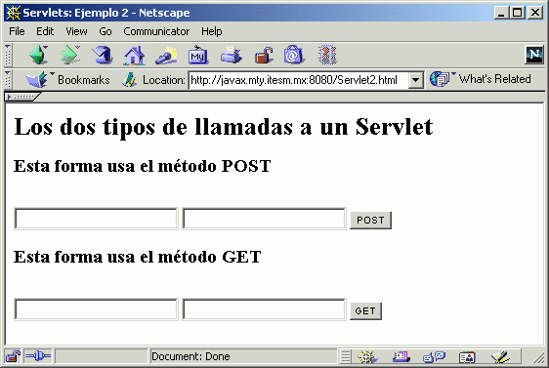
Analizando el código de esta página, se observa que está compuesta de 2 formas.
En la primera forma el tipo de llamada es al método POST, como se puede apreciar con letra de color azul, además se declaran dos parámetros que se enviarán al servlet, caja1 y caja2, esos serán los nombres que se utilizará en el servlet para obtener los valores correspondientes.
<FORM ACTION="http://javax.mty.itesm.mx:8080/servlet/Servlet2" METHOD="POST">
<INPUT NAME="caja1">
<INPUT NAME="caja2">
<INPUT TYPE="SUBMIT" VALUE="POST">
</FORM>
En la segunda forma se utilizan los mismos nombres para los parámetros (esto no importa porque las dos llamadas son diferentes) y el método que se llama es GET, observar que no se especifica ningún método, por lo tanto se usará el default, que es GET.
FORM ACTION="http://javax.mty.itesm.mx:8080/servlet/Servlet2">
<INPUT NAME="caja1">
<INPUT NAME="caja2">
<INPUT TYPE="SUBMIT" VALUE="GET">
</FORM>
El servlet lo único que hará será obtener el valor de los dos parámetros y regresará una página con los dos strings, el primero transformado completamente a mayúsculas y el segundo a minúsculas, además dependiendo del método usado la página tendrá un fondo azul si es POST o rojo si es GET. A continuación se puede ver las dos llamadas y su respuesta, observar que los parámetros en la llamada con GET se agregan al URL.
Entonces cuando se ejecuta la llamada con POST
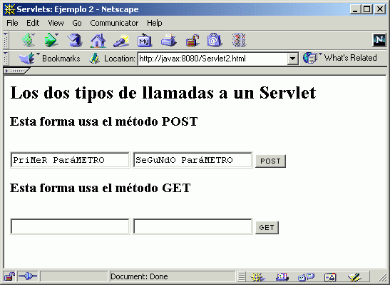
El servlet cuando recibe esta llamada produce la siguiente página:
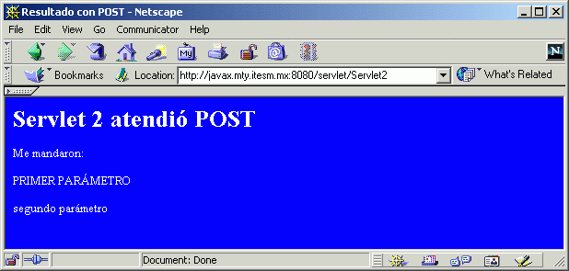
Ahora cuando se ejecuta la llamada con el método GET
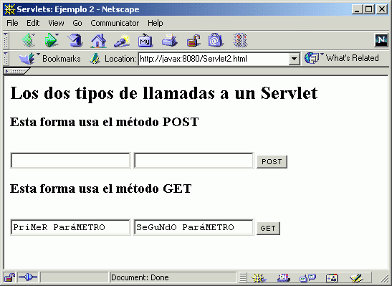
Lo que regresa el servlet es lo siguiente:
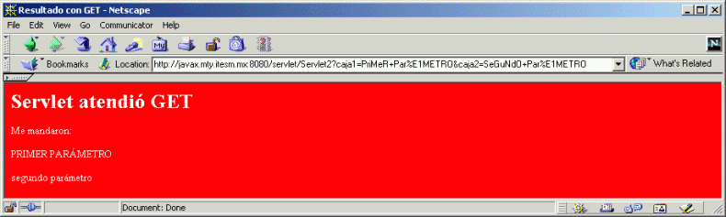
Observar que los parámetros se mandan en el URL.
Analizando el URL más detenidamente:
..../servlet/Servlet2?caja1=PriMeR+Par%E1METRO&caja2=SeGuNdO+Par%E1METRO
Se puede notar que después del nombre del servlet va el símbolo ? que indica el comienzo de la lista de parámetros, parejas de nombre=valor separadas por &, otra cosa importante es que algunos caracteres se reemplazan, el espacio por +, las letras con acento por su ASCII en hexadecimal.
Ahora se analizará el código del servlet Servlet2.java indicando en comentarios el uso de cada bloque de estatutos.
import javax.servlet.http.*;
import javax.servlet.*;
import java.io.*;
import java.util.*; // Para poder usar los métodos toUpperCase() y toLowerCase()
public class Servlet2 extends HttpServlet{
protected void doPost(HttpServletRequest req, HttpServletResponse resp) throws IOException{
// Obtener los valores de los dos parámetros, el nombre no necesita ser el mismo
// lo importante es notar que regresa un tipo de dato String
String caja1 = req.getParameter("caja1");
String caja2 = req.getParameter("caja2");
// Verificar que no sean nulos (strings vacíos), en cuyo caso le asignaremos el valor de "Nulo"
if (caja1.equals(""))
caja1 = "Nulo";
else
caja1=caja1.toUpperCase(); // Transformar el primer string a mayúsculas
if (caja2.equals(""))
caja2 = "Nulo";
else
caja2=caja2.toLowerCase(); // Transformar el segundo string a minúsculas
// Generar la página que se regresará al browser
StringBuffer buffer = new StringBuffer();
buffer.append("<HTML>\n");
buffer.append("<HEAD>\n");
buffer.append("<TITLE>Resultado con POST</TITLE>\n");
buffer.append("</HEAD>\n");
buffer.append("<BODY BGCOLOR=\"blue\" TEXT=\"white\">\n");
buffer.append("<H1>Servlet 2 atendió POST</H1>\n");
buffer.append("<P>Me mandaron:\n");
// Importante recordar que caja1 y caja2 son strings, así es que se tienen que agregar al
// código de la página, un error común es poner buffer.append("<P>caja1\n");
// en cuyo caso pondría el string caja1 no el valor de la variable caja1
buffer.append("<P>"+caja1+"\n");
buffer.append("<P>"+caja2+"\n");
buffer.append("</BODY>\n");
buffer.append("</HTML>");
resp.setContentType("text/html");
resp.setContentLength(buffer.length());
resp.getOutputStream().print(buffer.toString());
}

// El método doGet es idéntico al doPost, sólo que cambia el título (TITLE)
// de la página y el color del fondo (BGCOLOR)
// Los parámetros se obtiene de la misma manera
protected void doGet(HttpServletRequest req, HttpServletResponse resp) throws IOException{
String caja1 = req.getParameter("caja1");
String caja2 = req.getParameter("caja2");
if (caja1.equals(""))
caja1 = "Nulo";
else
caja1=caja1.toUpperCase();
if (caja2.equals(""))
caja2 = "Nulo";
else
caja2=caja2.toLowerCase();
StringBuffer buffer = new StringBuffer();
buffer.append("<HTML>\n");
buffer.append("<HEAD>\n");
buffer.append("<TITLE>Resultado con GET</TITLE>\n");
buffer.append("</HEAD>\n");
buffer.append("<BODY BGCOLOR=\"red\" TEXT=\"white\">\n");
buffer.append("<H1>Servlet atendió GET</H1>\n");
buffer.append("<P>Me mandaron:\n");
buffer.append("<P>"+caja1+"\n");
buffer.append("<P>"+caja2+"\n");
buffer.append("</BODY>\n");
buffer.append("</HTML>");
resp.setContentType("text/html");
resp.setContentLength(buffer.length());
resp.getOutputStream().print(buffer.toString());
}
}

